Avance 15 de abril del 2020

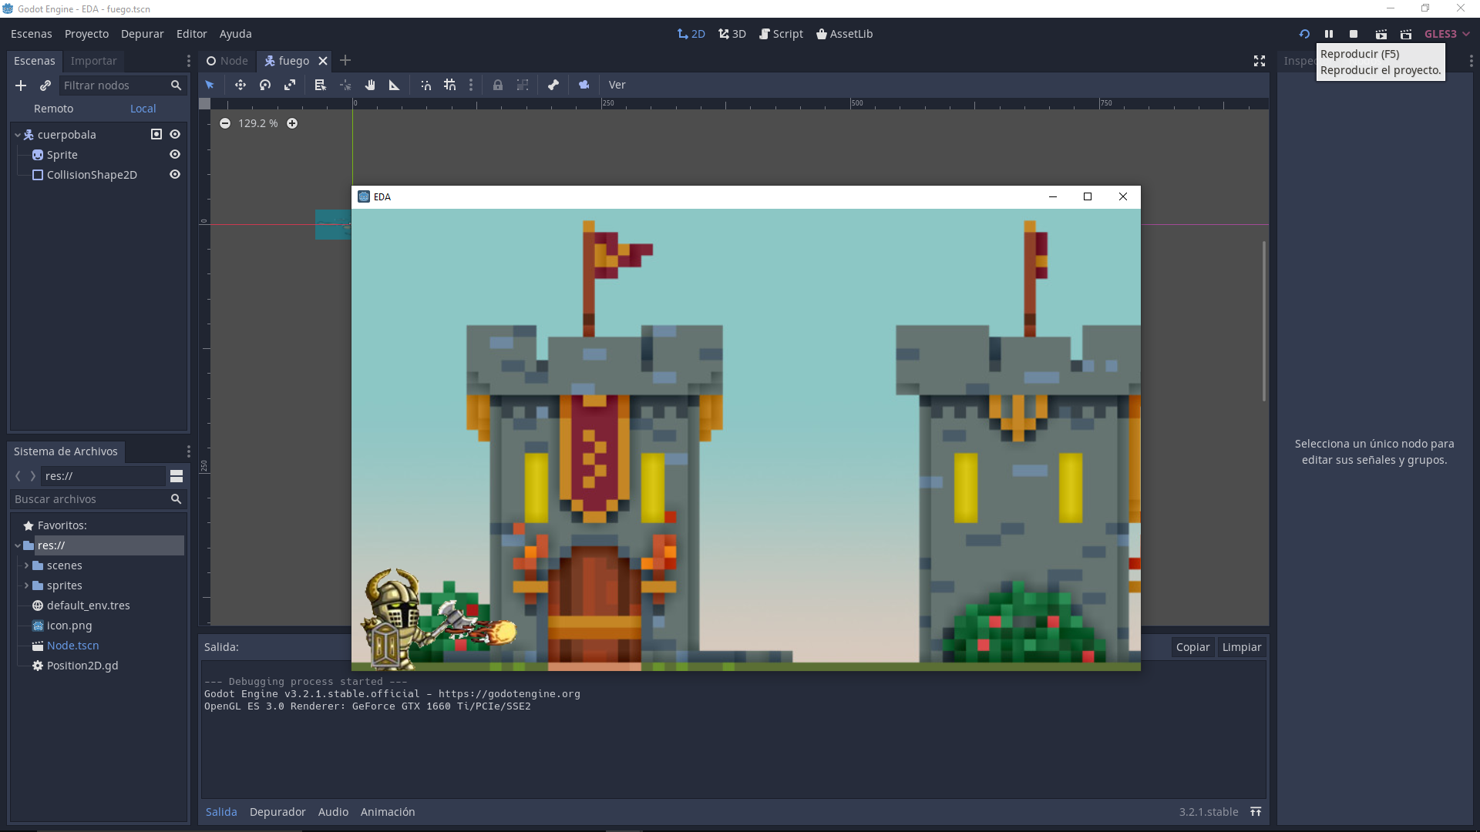

Logre resolver el script de lanzar fuego.

Comencé el script de lanzar hielo también